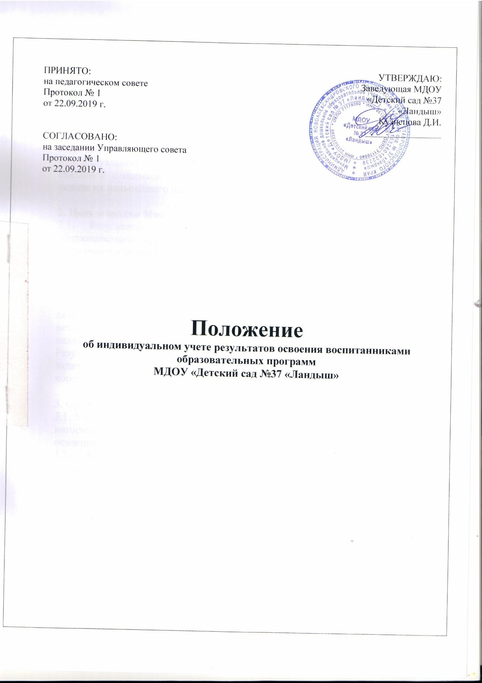1. Общие положения
1.1. Настоящее Положение разработано для МДОУ «Детский сад №37 «Ландыш» (далее - МДОУ) в соответствии с ст.28 ч.3 п.11 Законом Российской Федерации от 29.12.2012 № 273-ФЗ «Об образовании в Российской Федерации».
1.2. При реализации Основной образовательной программы может проводиться оценка индивидуального развития детей. Такая оценка проводится педагогическим работниками в рамках педагогической диагностики (оценки индивидуального развития детей дошкольного возраста (далее - Мониторинг), связанной с оценкой эффективности педагогических действий и лежащей в основе их дальнейшего планирования).

2. Цель и задачи Мониторинга
2.1. Результаты Мониторинга могут использоваться для решения образовательных задач:
1) индивидуализация образования (в том числе поддержки ребенка, построения его образовательной траектории или профессиональной коррекции особенностей его развития);
2) оптимизация работы с группой детей.
2.2. При необходимости используется психологическая диагностика развития детей (выявление и изучение индивидуально-психологических особенностей детей), которую проводят квалифицированные специалисты (педагоги-психологи, психологи).
Результаты психологической диагностики могут использоваться для решения задач психологического содержания и проведения квалифицированной коррекции развития детей.

3. Организация проведения учета результатов
3.1. Учет результатов включает в себя Мониторинг образовательного процесса, который осуществляется через отслеживание результатов освоения образовательной программы.
3.2. Мониторинг образовательного процесса осуществляется через педагогические наблюдения, игры, упражнения, ООД организуемые воспитателями всех возрастных групп 2 раза в год – в начале и в конце учебного года.
3.3. Мониторинг детского развития включает в себя оценку физического развития ребенка (проводит инструктор по физической культуре), состояния его здоровья (проводит медицинский работник /по согласованию/); развития общих способностей: познавательных, коммуникативных и регуляторных (проводит педагог-психолог, воспитатели, педагоги дополнительного образования).
3.4. Методологическая основа мониторинга образовательного процесса в МДОУ – программа под редакцией Н.Е. Вераксы «От рождения до школы».
3.5. Методологическая основа мониторинга детского развития определяется специалистами МДОУ в соответствии со спецификой профессиональной деятельности специалистов.
3.6. Результаты мониторинга предоставляются воспитателями всех возрастных групп и специалистами МДОУ заведующему. В конце года проводится сравнительный анализ усвоения детьми программных требований и на основе того анализа определяются перспективы деятельности МДОУ на следующий учебный год.
3.7. Для диагностического обследования используются общепринятые критерии развития детей от 2 до 7 лет и уровневым подходом к оценке достижений ребенка по принципу «Чем ниже балл, тем больше проблем в развитии ребенка».
3.8. Система мониторинга содержит следующие области, соответствующие ФГОС: Художественно-эстетическое развитие; Речевое развитие; Физическое развитие; Познавательное развитие, Социально-коммуникативное.
3.9. Оценка уровня овладения ребенком необходимыми навыками и умениями по образовательным областям:
1 балл (-) - ребенок не может выполнить все предложенные задания, помощь взрослого не принимает;
2 балла (-+) - ребенок с помощью взрослого выполняет некоторые предложенные задания;
3 балла (+-) - ребенок выполняет все предложенные задания с частичной помощью взрослого;
4 балла (+.) - ребенок выполняет самостоятельно и с частичной помощью взрослого все предложенные задания;
5 баллов (+) - ребенок выполняет все предложенные задания самостоятельно.
3.10. Таблицы мониторинга (индивидуальные карты развития) заполняются дважды в год — в середине и конце учебного года. Технология работы с таблицами проста - напротив фамилии и имени каждого ребенка проставляются показатели в каждой ячейке указанного параметра, по которым затем считается итоговый показатель по каждому ребенку. Этот показатель необходим для проведения индивидуального учета промежуточных результатов освоения образовательной программы.
Система мониторинга позволяет оперативно выделять детей с проблемами в развитии, а также определять трудности реализации программного содержания, осуществлять психолого-методическую поддержку педагогов.
3.11. Нормативными вариантами (высокий уровень) развития можно считать средние значения по каждому ребенку или общегрупповому параметру развития больше 3,8. Эти же параметры в интервале средних значений от 2,3 до 3,7 можно считать показателями проблем в развитии ребенка социального и/или органического генеза (средний уровень). Средние значения менее 2,2 будут свидетельствовать о выраженном несоответствии развития ребенка возрасту (низкий уровень). (Указанные интервалы средних значений носят рекомендательный характер, так как получены с помощью применяемых в психолого-педагогических исследованиях психометрических процедур, и будут уточняться по мере поступления результатов мониторинга детей данного возраста.)

4. Контроль
4.1. Контроль за проведением мониторинга образовательной деятельности и детского развития осуществляет заведующий посредством следующих форм:
- Организация тематического контроля;
- Проведение оперативного контроля;
- Посещение ООД, режимных моментов и других видов деятельности.

5. Документация
5.1. Воспитатели всех возрастных групп, специалисты МДОУ в конце года сдают результаты проведенных педагогических диагностических исследований с выводами и рекомендациями заведующему. Заведующий осуществляет сравнительный анализ мониторинга, делает вывод, определяют рекомендации стратегического плана, и зачитывает данные на итоговом Педагогическом совете МДОУ.
5.2. Результаты хранятся в методическом кабинете в течение всего периода пребывания воспитанника в МДОУ до выпуска в школу.
5.3. Вся образовательная деятельность осуществляется на основе Основной образовательной программы дошкольного образования МДОУ.

